Co robić w czasie nudy?
Kiedy już wszystkie prace domowe są odrobione, obowiązki domowe zrealizowane - czasem przychodzi czas na nudę. Osobiście jako matka dwójki dzieci polecam Wam Drodzy Uczniowie i Rodzice trochę relaksu w postaci gier towarzyskich/rodzinnych. Jako mama dwójki dzieci często spotykam się z wypowiadanym hasłem niczym mantra w moim domu „Ale nudyyyyy”. Wtedy nadchodzi czas na szybką aktywność umysłową „Co tu teraz wymyśleć?”. Polecam Wam wszystkim kilka sprawdzonych gier do zabaw z uczestnictwem członków rodziny. Uwierzcie mi wbrew pozorom można się przy nich świetnie bawić. Wszystkie są dostępne do zakupienia w systemie online (np. allegro). Myślę, że warto inwestować we własną rodzinę….to tylko kilka złotych a jak może umilić Wam czas i dać świetną okazję do wzajemnego siebie poznania. Do tej pory żyliśmy w biegu, teraz jakby świat się trochę zatrzymał. Pomyślcie o sobie i sowich bliskich…zorganizujcie domowe party z grami. Nadchodzi weekend, pomyślcie o sobie i swoich bliskich.
Sprawdzone osobiście i godne polecenia z całego serca. Specjalnie dla Was sprawdziłam także ceny ;)
1. Kostki „Story cubes” w różnych wersjach: sport, fantazja, podróże, klasyczne cena od ok 33zł
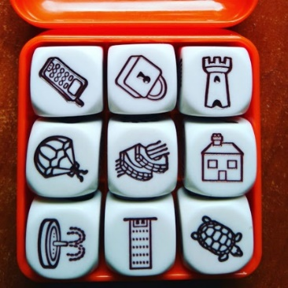

2. Kameleon cena od ok. 48 zł.
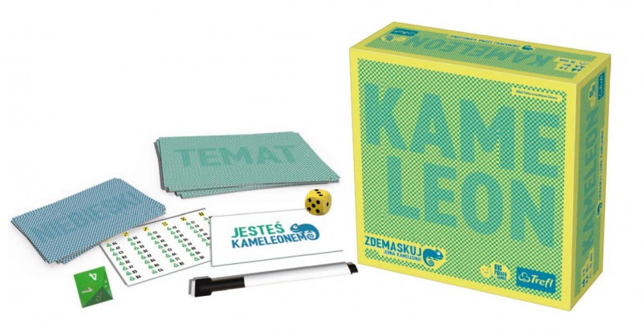
3. Ego familycena od ok. 63 zł.

4. Pytakicena od ok. 70 zł.
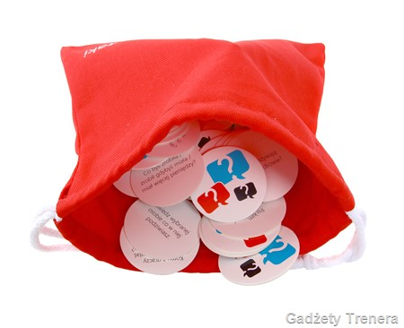

5. Kalamburycena od ok15 zł w wersji mini (też się sprawdza)

6. Gorący ziemniakcena od ok. 15 zł. ( w wersji mini)

7. Sokole okocena od ok. 21 zł.

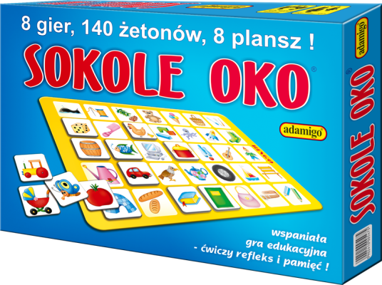

8. Scrablecena od ok. 48 zł. ( w zależności od wersji)
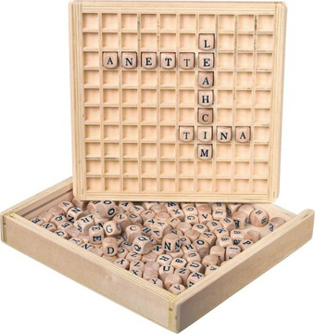

9. Eurobiznescena od ok. 24zł.
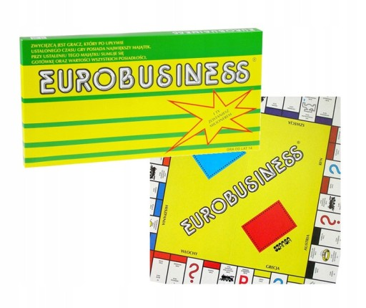

10. Twistercena od ok. 36zł.
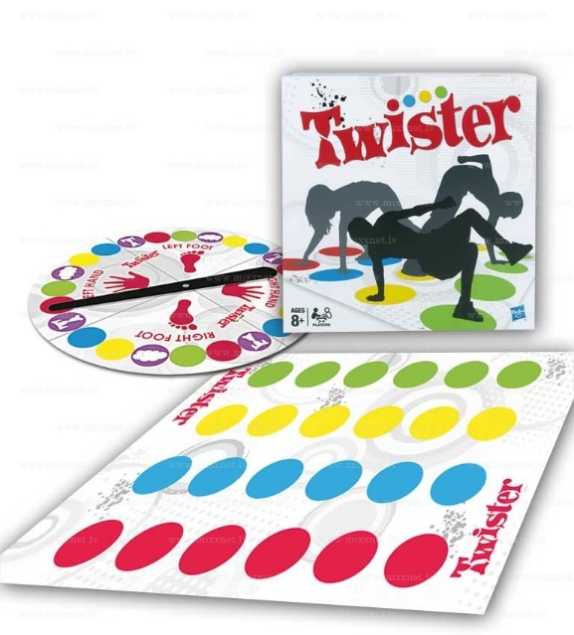
11. 5 sekundcena od ok. 36zł. Również w wersji JUNIOR

12. Rach ciachcena od ok.28zł.

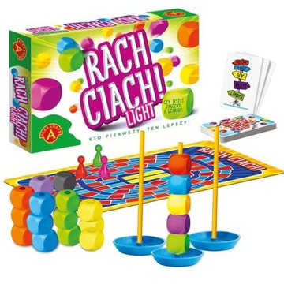
13. Skaczące czapeczki cena od ok. 16 zł

14. Rozbij jajkocena od ok. 27 zł.

15. Tajniacycena od ok.

16. Dobble cena od ok.43zł.
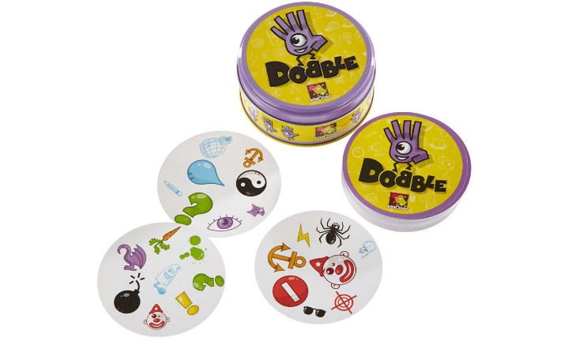

A może ktoś woli w formie komputerowej?
Polecam gorąco…
https://play.google.com/store/apps/details?id=eu.appcoder.wolfgame
https://wordwall.net/pl/resource/1059788/psychologia/antystres-postaraj-si%C4%99-zrobi%C4%87-ka%C5%BCde-wylosowane

